**PC官网信息披露模块调整方案**

**版本：V1.3**

|  |  |  |
| --- | --- | --- |
| 版本号 | 日期 | 内容 |
| V1.0 | 6.22.2017 | 初稿 |
| V1.1 | 10.26.2017 | 1、调整部分细节  2、补充各项运营数据统计截止时间说明 |
| V1.2 | 11.3.2017 | 1、补充一友公益模块菜单及需求说明  2、更新菜单名称及部分细节  3、补充信息披露跳转说明  4、补充文案文档 |
| V1.3 | 12.29.2017 | 1、本期不做一友公益相关内容  2、信息披露文案调整 |

**一、** **需求背景** 4

**二、** **文档范围** 5

**三、** **具体需求描述** 5

1、 关于我们 6

1.1 公司简介 6

1.2 治理结构 8

1.3 管理团队 8

1.4 合作伙伴 9

1.5 发展历程 10

1.6 资质荣誉 10

1.7 加入我们 11

1.8 联系我们 14

2、 安全保障 15

2.1 保障措施 16

2.2 法律合规 17

2.3 银行存管 18

3、 业绩报告 18

3.1 运营数据 19

3.2 运营报告 21

4、 企业动态 22

4.1 新闻报道 22

4.2 网站公告 24

4.3 活动公告 25

4.4 行业资讯 26

1. **需求背景**

官网改版计划分阶段、分模块进行，从而可以实现相对平稳的过渡。主要划分方式如下，其中第二、三阶段是否合并上线视情况而定。

* 第一阶段：独立流程或辅助页面
  + 注册登录模块：功能相对独立，页面与其它页面设计关联较小，确定设计风格后可以现在注册登录模块上进行试验。
  + 信息披露模块：即目前的关于我们模块，该模块与主流程页面耦合度低，与其它页面相关性较弱，可以独立改版。
  + 帮助中心：帮助中心模块与其它模块，该模块与主流程页面耦合度低，与其它页面相关性较弱，可以独立改版。
  + 新手指引：新手指引页面目前功能过于单一，指引效果不佳，可扩展为一项辅助功能，可以独立改版。
  + 统计数据：目前数据统计的维度不够丰富，在平台数据逐渐丰富的情况下，可以做到更多维度、更全面的数据统计，从而增加平台可信度，可以独立改版。
  + 其它辅助页面：例如APP下载引导、会员体系说明、了解用友、品牌故事、视频专区等等。
* 第二阶段：首页相关及理财相关
  + header&footer
  + 页面弹窗与提示
  + 三个官网首页
  + 网贷产品列表页及查询
  + 理财详情页
  + 理财计算器
* 第三阶段：个人账户相关
  + 账户中心首页
  + 账户中心导航
  + 相关查询页与展示页

1. **文档范围**

本文档包含官网信息披露模块改版方案，主要包含前端页面展示的设计调整及后台配置功能的修改。

1. **具体需求描述**

* 信息披露结构如下：

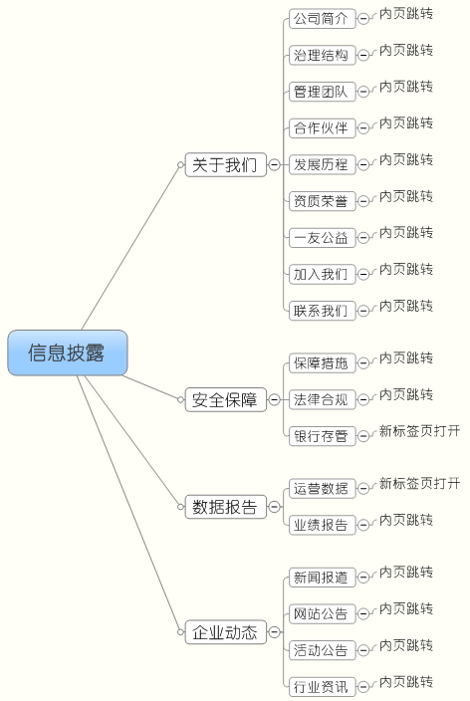

## 关于我们

### 1.1 公司简介

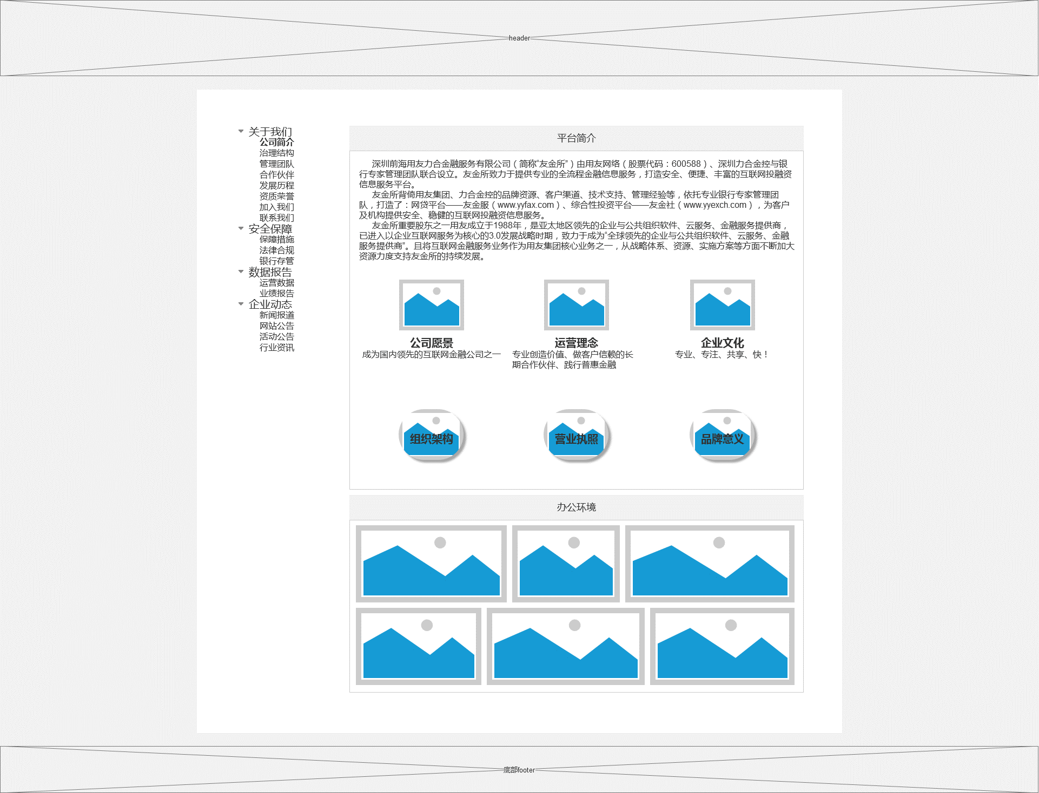

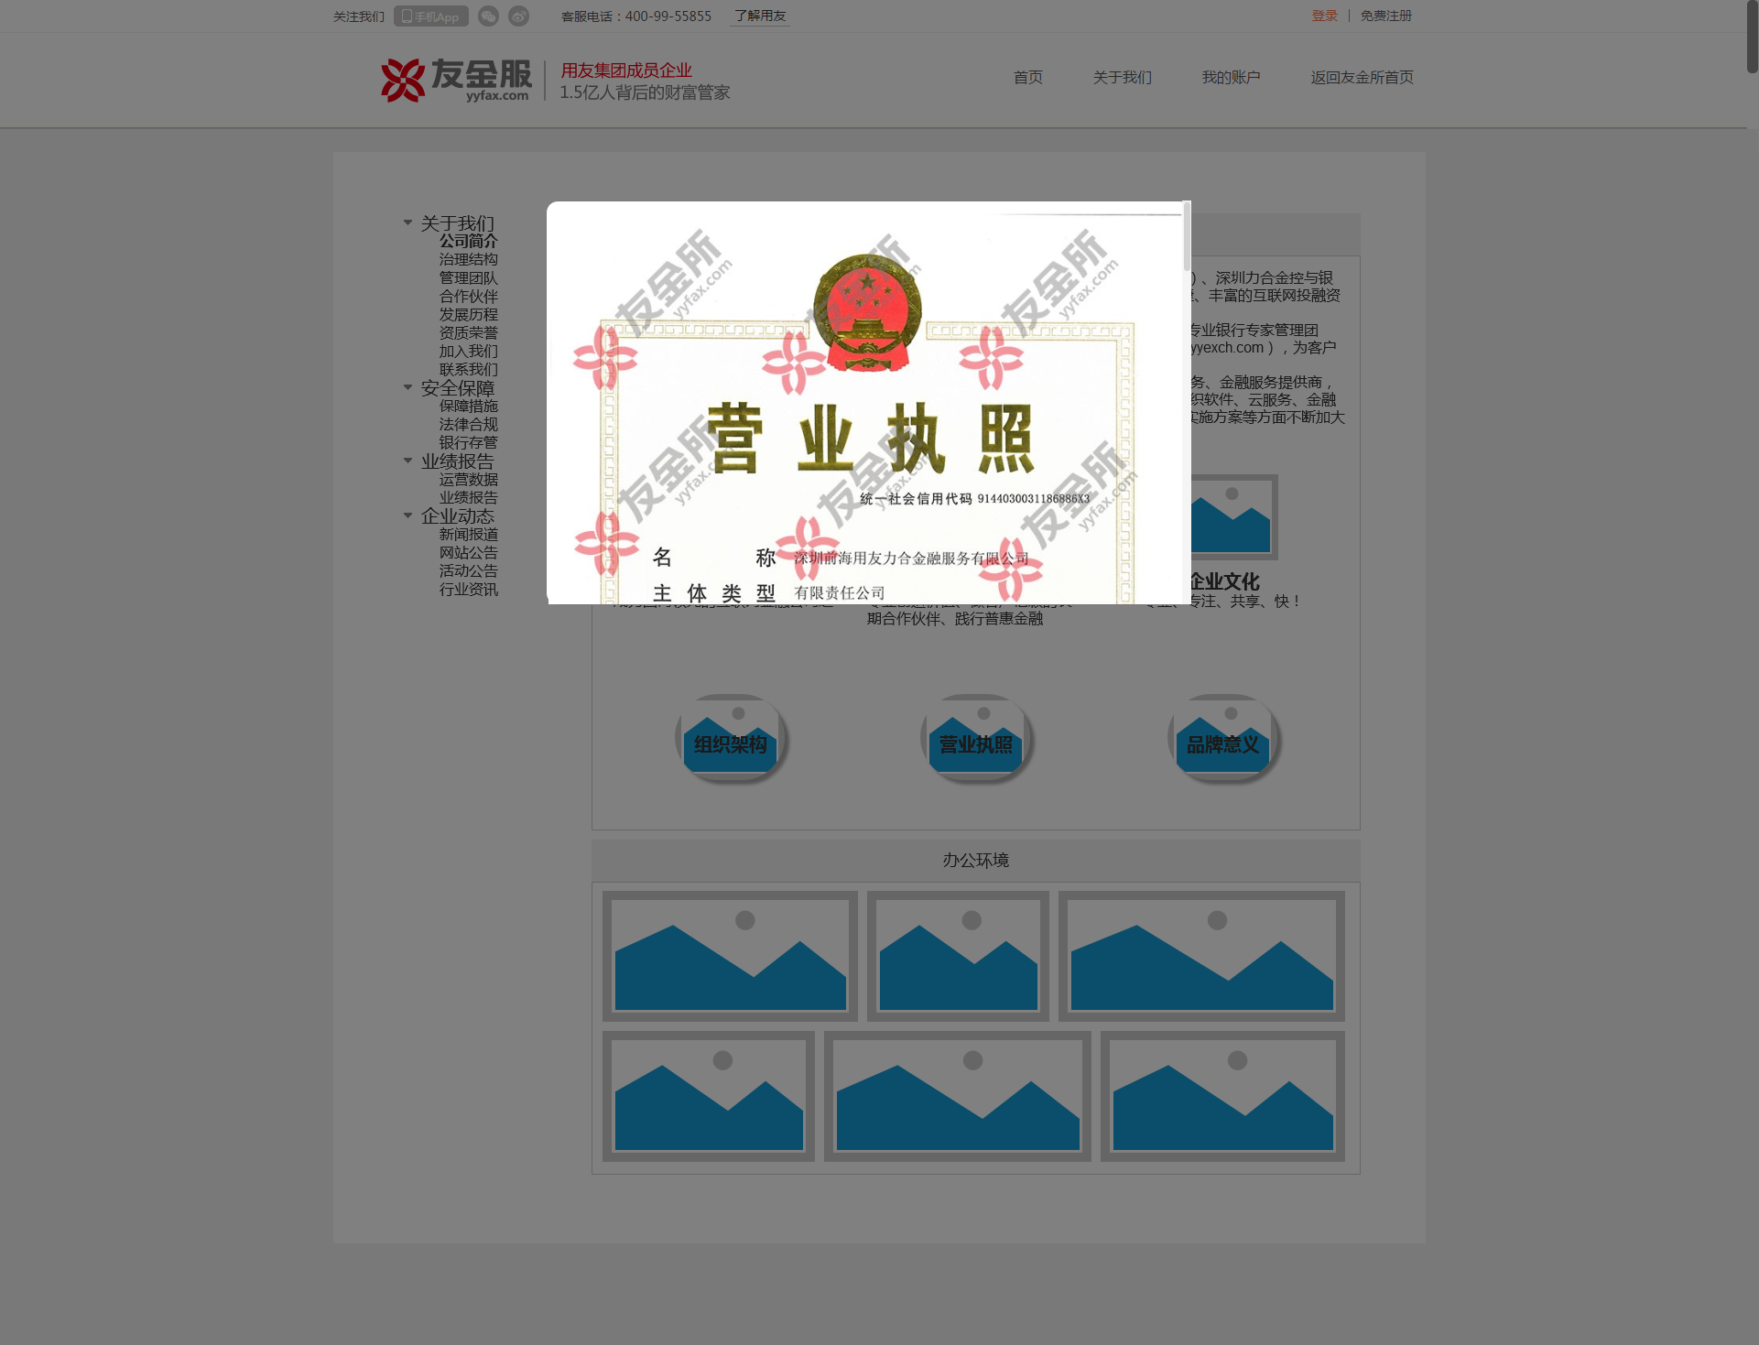

公司简介分为平台简介和办公环境两个部分来介绍：

* 平台简介文案内容：由【后台-宣传管理-公司简介】模块中提取展示。
* 公司信息呈现：公司愿景、运营理念、企业文化。
* 公司辅助信息查看：包括组织架构、营业执照、品牌意义，点击时弹出弹窗展示对应图片。
* 办公环境：写死一张办公环境的图片，有助于让用户对平台有更直观的了解，提升用户对平台的信心。

### 1.2 治理结构

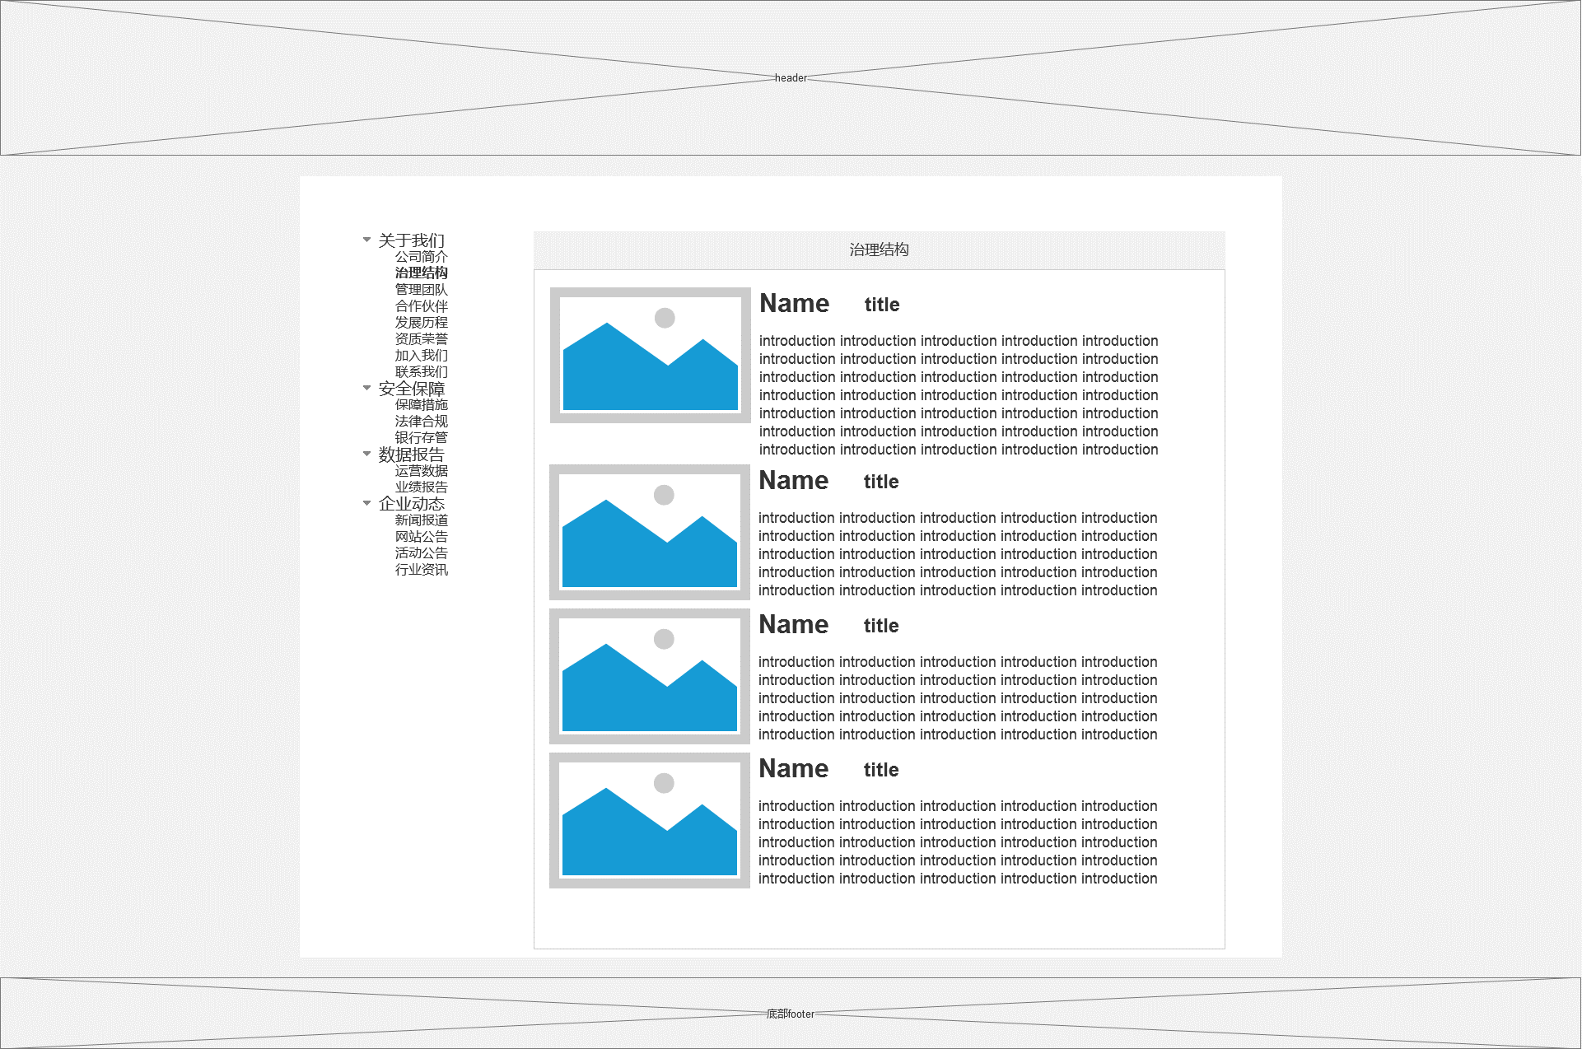

取消分页功能和数量统计的展示，其它功能不变。

### 1.3 管理团队

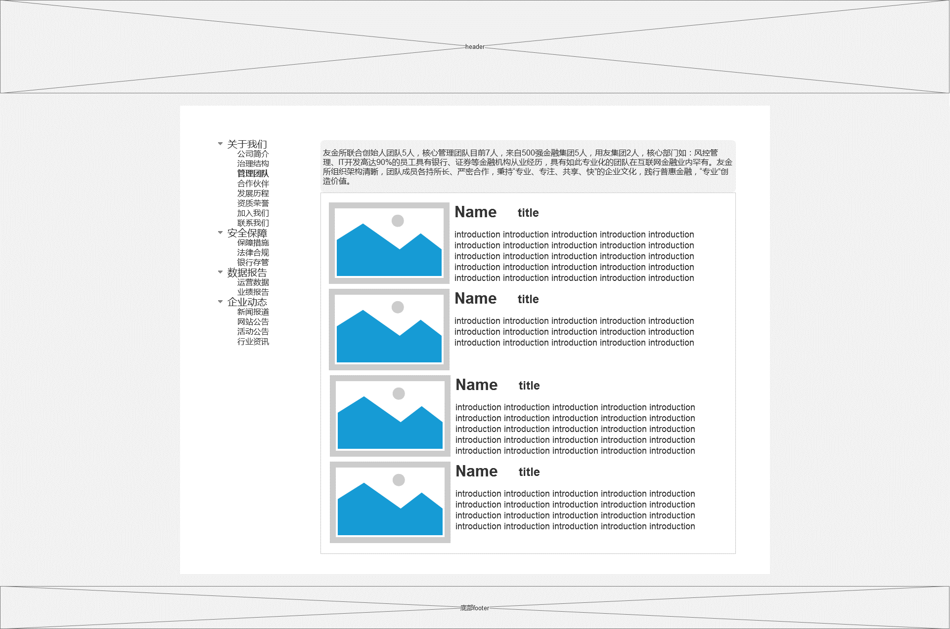

包括团队说明和管理人员介绍，其中团队组成说明写死，展示在页面顶部；取消分页功能和数量统计的展示，其它功能不变。

### 1.4 合作伙伴

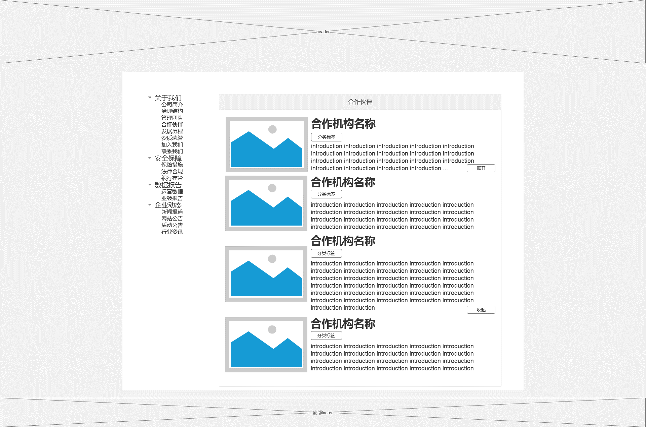

功能相较于以前增加了分类标签功能以及展开收起功能。

* 分类标签：后台配置功能增加一项分类标签，例如：支付平台、担保公司等。由配置人员手动输入，前端展示。
* 展开收起功能：由于合作机构介绍文案可能很长，为了整体视觉效果，需要将长文字收起，用户有查看需求时再展开。

### 1.5 发展历程

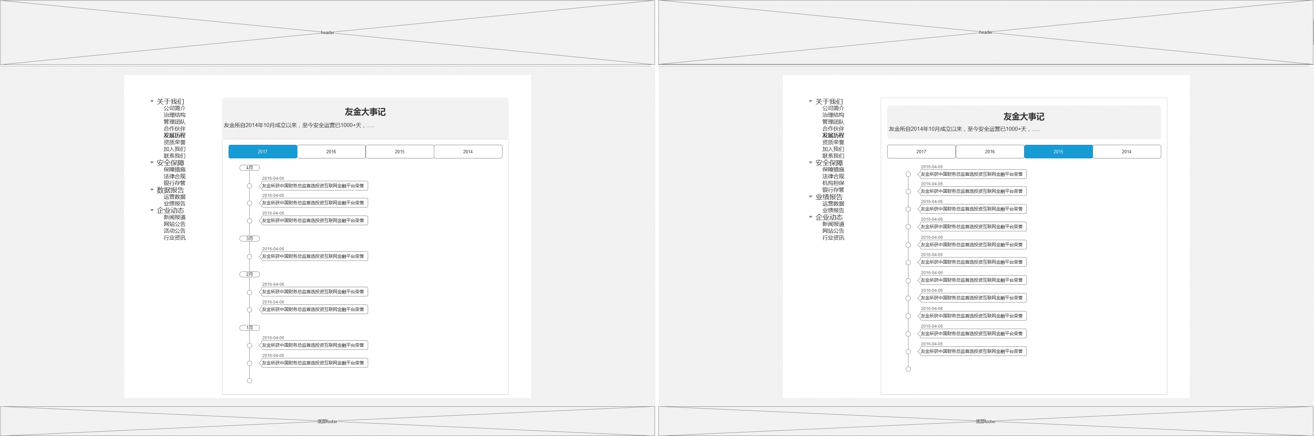

* 由于友金所上线已第4年，为了方便查阅，将大事记按年份进行划分。
* 另外，由于公司近两年每年大事记很多，需要按月做区分，2016、2017以及未来2018及之后的大事记，都需按月做划分。

### 1.6 资质荣誉

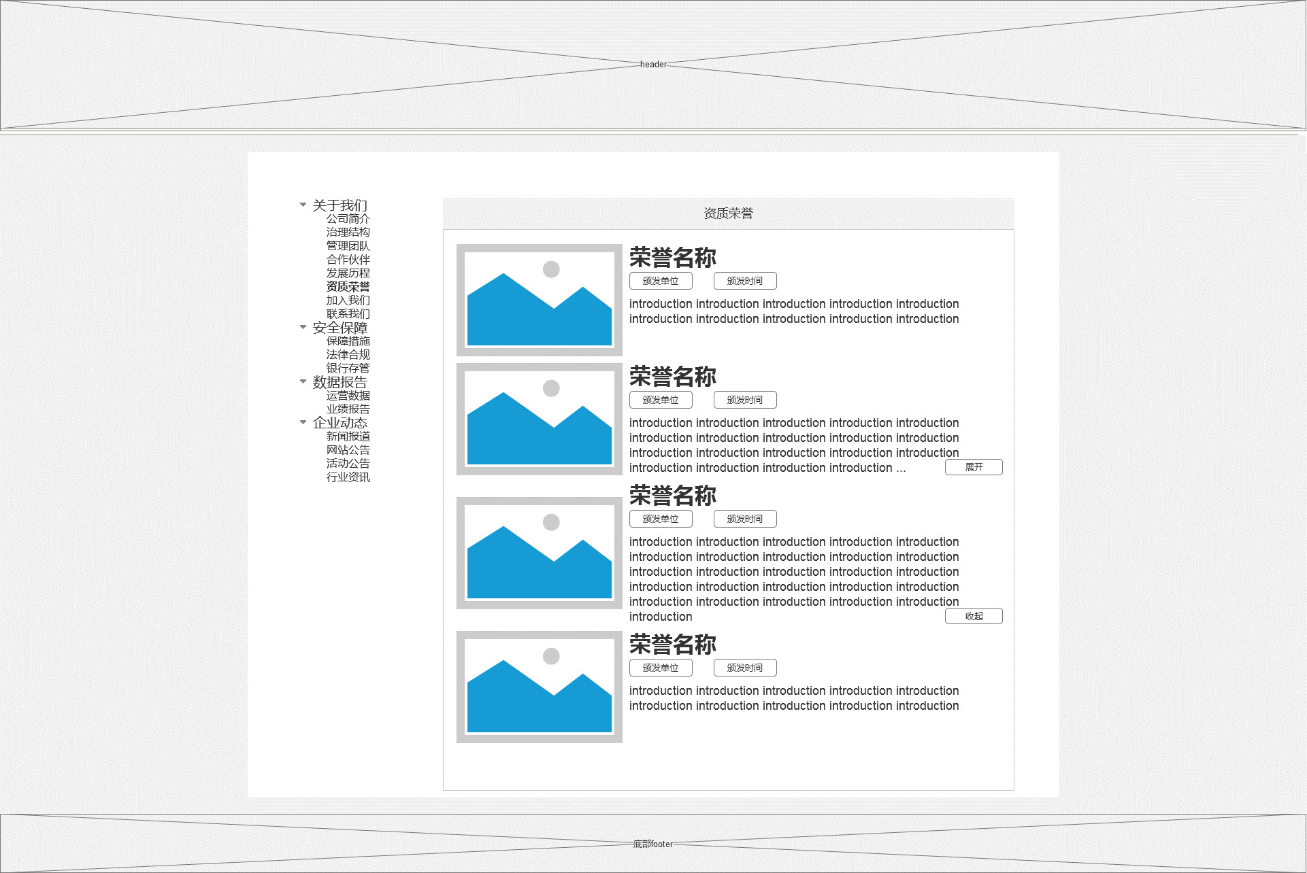

功能相较于以前增加了展开收起功能。

### ~~1.6 一友公益~~

~~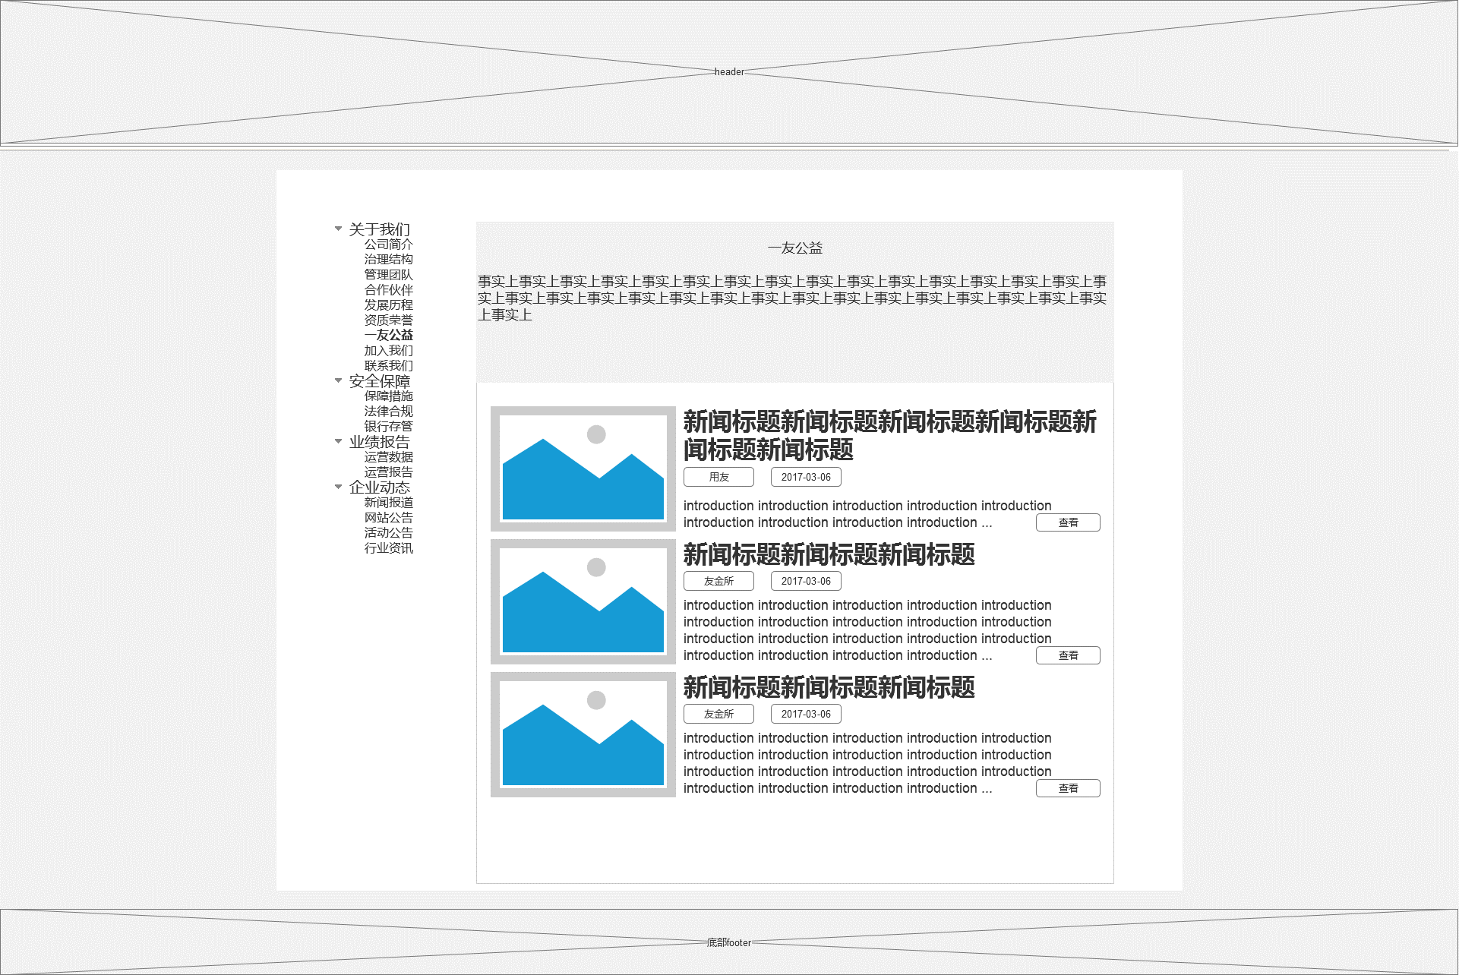~~

~~原“社会责任”菜单，从后台“社会责任”获取数据展示。页面顶部提供标题及介绍说明。~~

* ~~公益列表提供分页功能和查看按钮，沿用后台的友金责任配置入口。~~
* ~~详情：点击新标签页打开详情页，包括标题、来源、时间、正文（图、文）、返回按钮。~~

### 1.7 加入我们

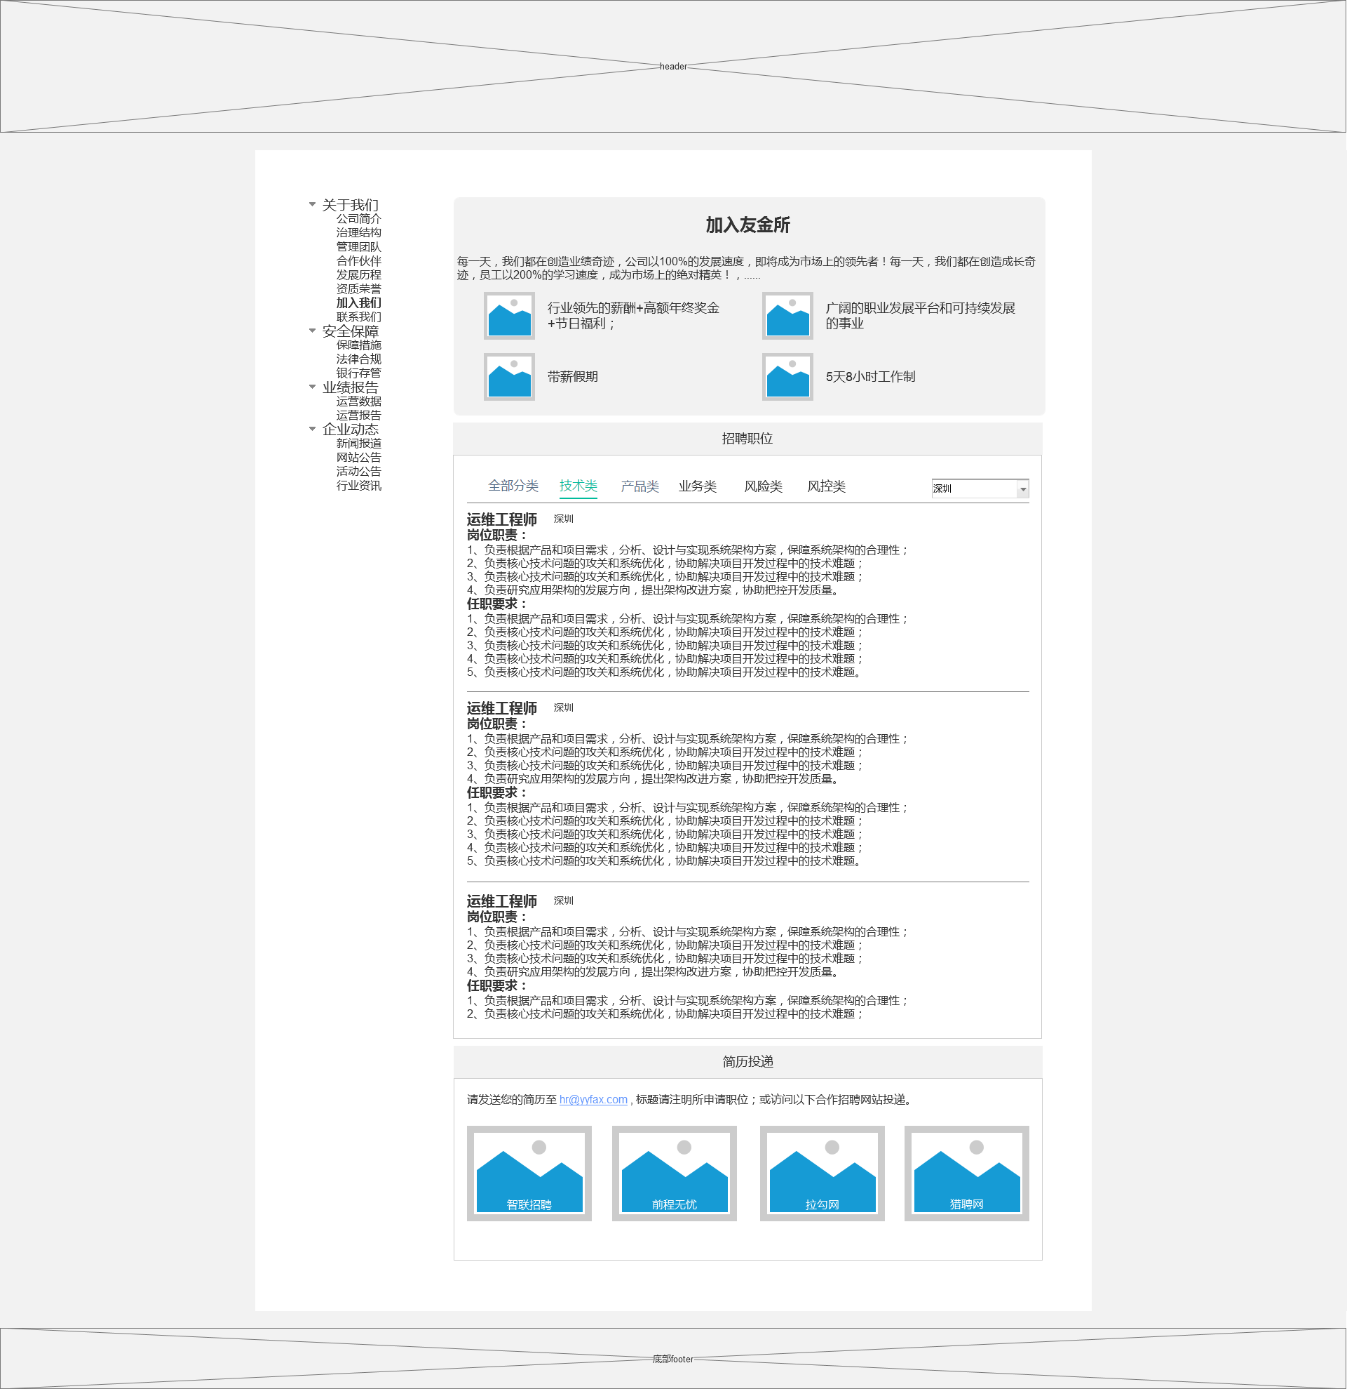

由于公司规模逐渐扩大，在官网增加招聘信息展示变得有意义，该功能主要包括：加入友金所福利介绍、招聘职位说明、简历投递通道三块。

* 友金所福利介绍：包括友金所招聘简介和福利项说明。
* 招聘职位：
  + 使用城市筛选功能，筛选城市，选择后展示对应的在招岗位。如城市无在招，则选择项中不显示该城市。
  + 用tab区分在招岗位，每个tab下展示对应的在招岗位和岗位介绍。后台增加相应功能来展示对应岗位。
  + 如对应岗位无在招，则不显示对应tab
* 简历投递：提供简历投递入口，提供邮箱发送（点击唤起系统默认邮箱并自动填入地址）和外部链接投递（点击新标签页打开合作网站）两种方式。
* 后台功能说明：
  + 后台增加菜单“招聘职位管理”
    - 查询条件：职位名称、职位类别（全部、技术类、产品类…）、当前状态（待上架、已上架、已下架）
    - 操作按钮：查询、新增
    - 列表展示：序号、职位名称、职位类别、工作城市、岗位有效时间、发布者、当前状态、操作（修改、删除）

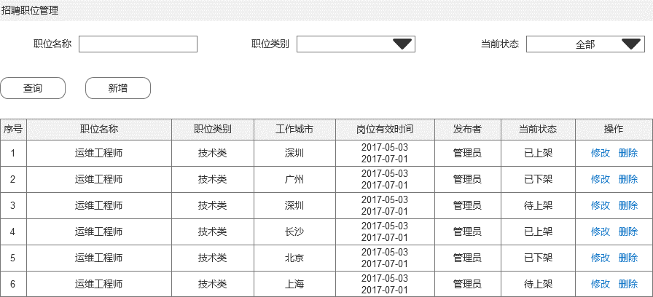

* + 新增招聘职位
    - 职位名称：必填，不超过30个汉字
    - 岗位职责：必填，不超过1000个汉字，换行则对应前端展示也换行
    - 任职要求：必填，不超过1000个汉字，换行则对应前端展示也换行
    - 职位类别：必填，选择型
    - 工作城市：必填，选择型，提供城市列表供选择
    - 岗位上架时间：必填，到达上架时间后将在官网前端显示此岗位
    - 岗位下架时间：必填，到达下架时间后该岗位隐藏

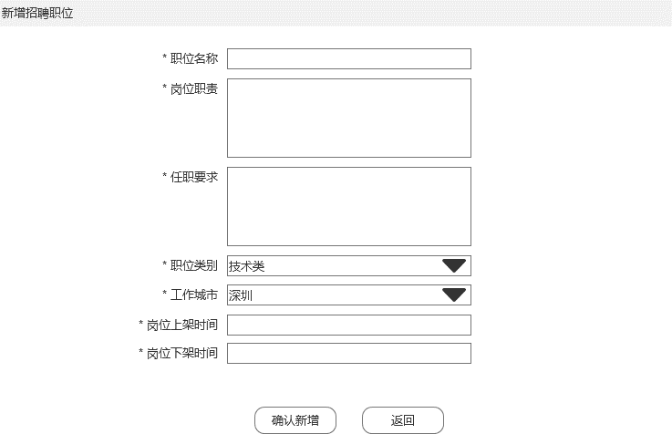

### 1.8 联系我们

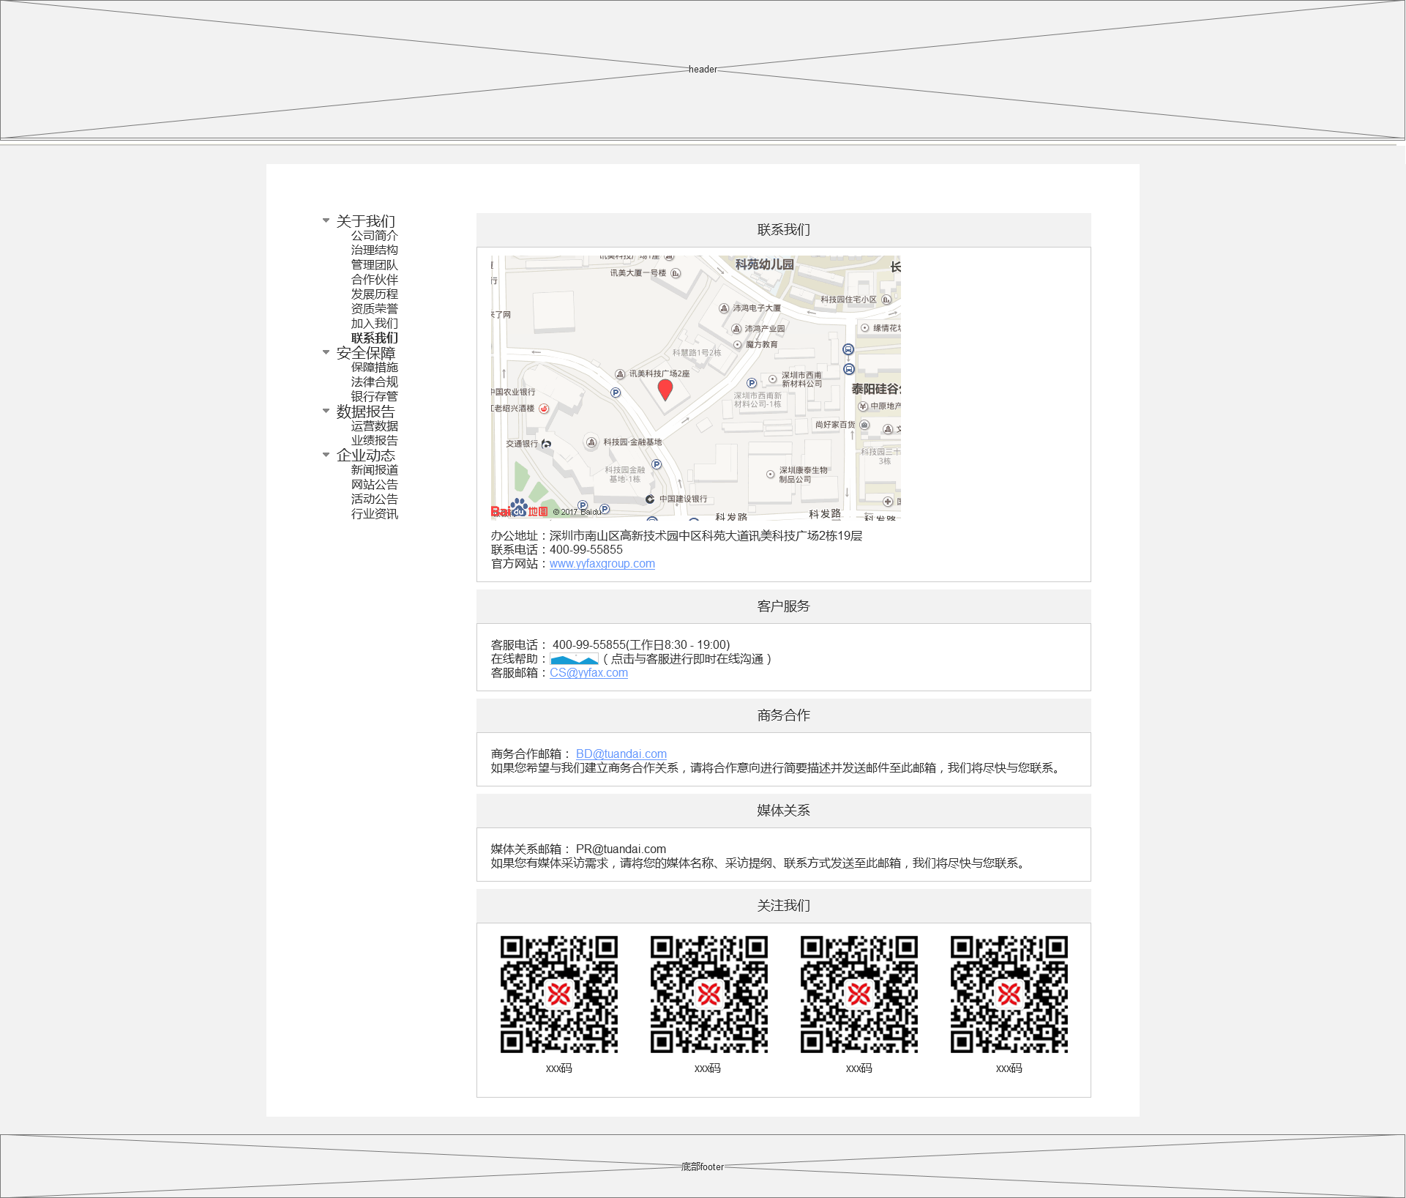

联系我们包括：联系我们、客户服务、商务合作、媒体关系、关注我们。

* 联系我们包括：地图、办公地址说明、联系电话说明、官方网站说明（带链接可跳转）。
* 客户服务包括：客服电话、在线帮助（点击唤起在线帮助）、客服邮箱（点击唤起系统默认邮箱并自动填入地址）。
* 商务合作包括：商务合作邮箱（点击唤起系统默认邮箱并自动填入地址）及提示“如果您希望与我们建立商务合作关系，请将合作意向进行简要描述并发送邮件至此邮箱，我们将尽快与您联系。”
* 媒体关系包括：媒体关系邮箱（点击唤起系统默认邮箱并自动填入地址）及提示“如果您有媒体采访需求，请将您的媒体名称、采访提纲、联系方式发送至此邮箱，我们将尽快与您联系。”
* 关注我们：提供包括友金所订阅号、友金所服务号、友金荐客空间、友金普惠订阅号等二维码。

## 安全保障

安全保障包含保障措施、法律合规和银行存管三部分。

### 保障措施

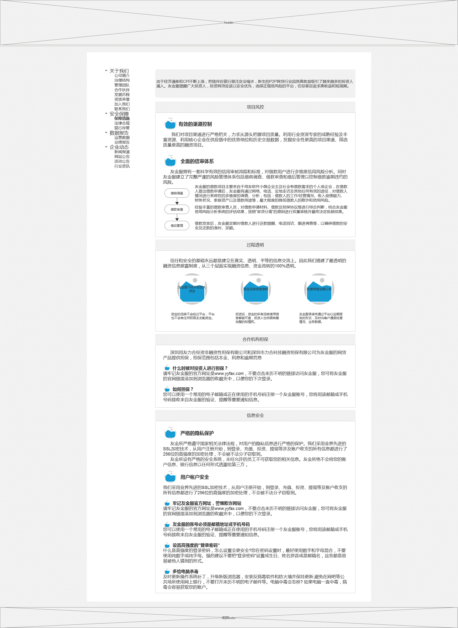

包括温馨提示（用以提示用户风险和收益，说明投资友金所的必要性）、项目风控（包含有效的渠道控制和全面的征信体系两部分）、过程透明、合作机构担保、信息安全四个部分来说明保障措施。由于保障措施的内容更新不频繁，此次调整将页面内容写死。

### 2.2 法律合规

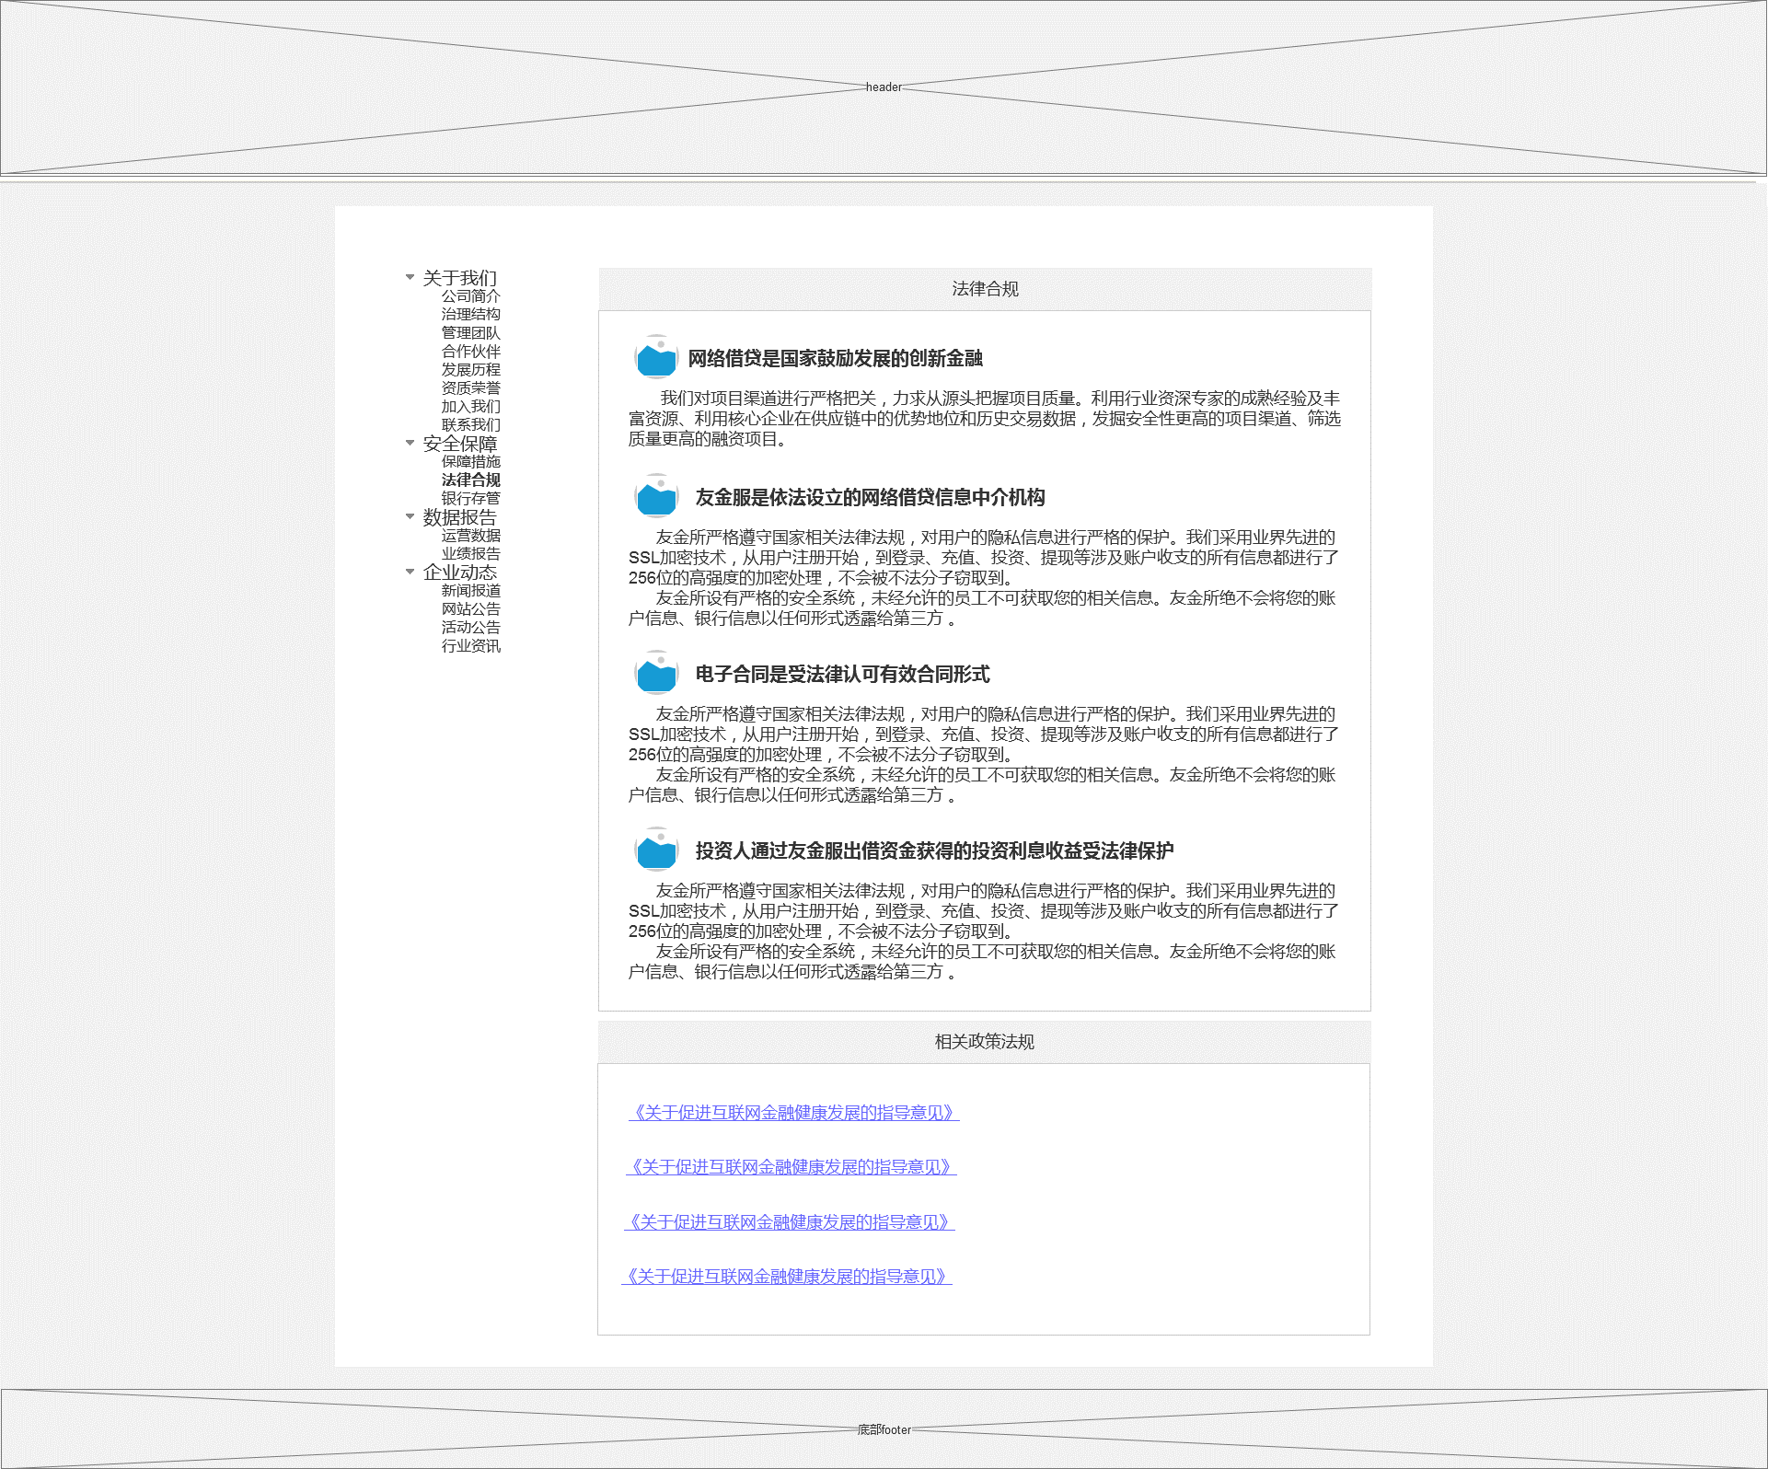

法律合规包括法律合规和相关政策法规链接两部分。

### 2.3 银行存管

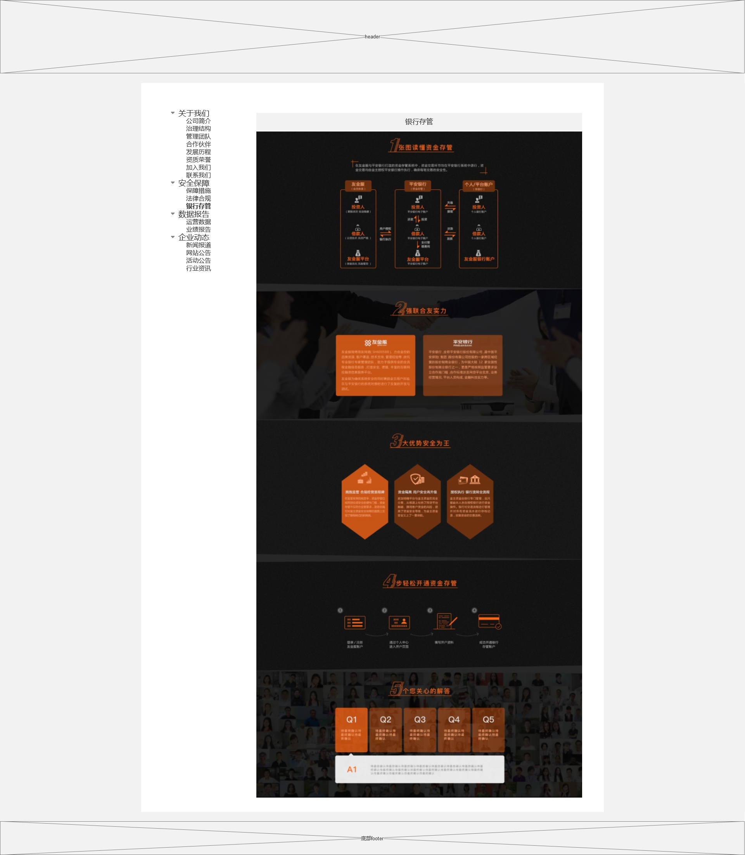

银行存管页面展示银行存管的介绍说明，点击菜单栏新标签页打开。

## 数据报告

业绩报告包含运营数据和运营报告两部分。

### 3.1 运营数据

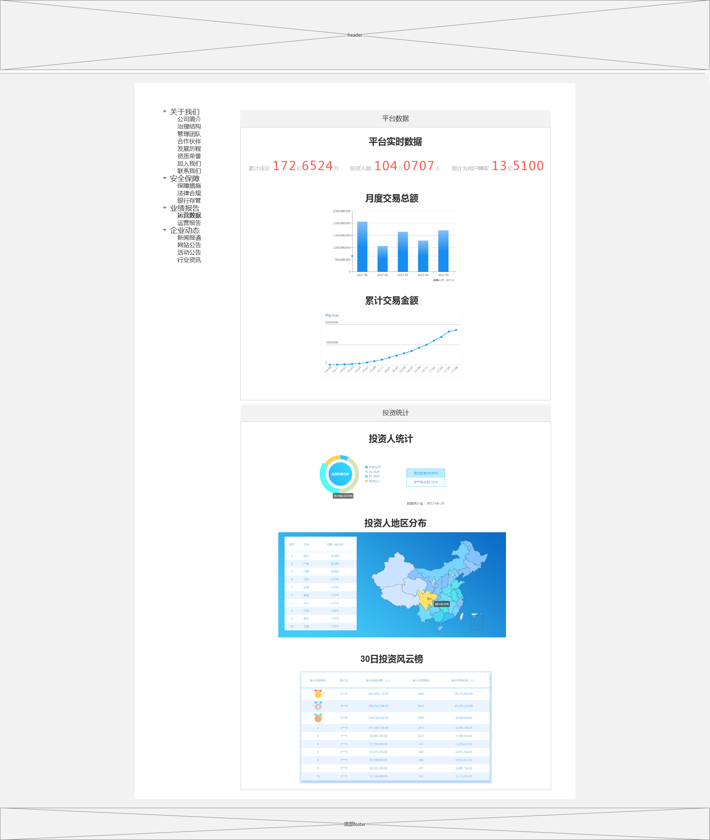

包括平台数据和投资统计两部分，并保留后续扩展借款统计的能力。

* 平台实时数据：
  + 累计成交：需展示平台截止当前时段累计成交的总金额，包括网贷产品成交额与金交所精选成交额。鼠标移入时浮框内分别展示网贷产品成交额、金交所精选成交额。更新频率与官网首页相同。
  + 投资人数：需展示平台实名认证的、当前或曾经有对应债权或份额投资总人数，其中也包含仅投资金交所精选的用户。更新频率与官网首页相同。
  + 预计为用户赚取：包括网贷产品预计为用户赚取和金交所精选预计为用户赚取之和。更新频率与官网首页相同。
  + 月度交易额柱状图，为确保严谨，右下角需给出“数据统计至2017-xx-xx” （该日期为上个月月底日期）：
    - 以柱状图形式展示当前月份之前6个月的统计数据（不含当月）的交易额数据。
    - 鼠标移入图形时需展示对应的当月交易额数据，格式“2017年x月，交易额x,xxx,xxx.xx元”。
  + 累计交易金额折线图，为确保严谨，右下角需给出“数据统计至2017-xx-xx” （该日期为上个季度的结尾日期）：
    - 以季度作为统计周期，横坐标展示2014年第四季度、2015年第一季度…2017年第二季度，以此类推。
    - 以折线图展示自平台上线至上个统计周期的交易额折线。
    - 鼠标移入图形时需展示对应的累计交易额数据，格式“截止2017年第x季度，累计交易额xxx,xxx,xxx.xx元”。
* 投资统计：
  + 投资人统计：对投资人的年龄比例、性别比例进行统计，为确保严谨，右下角需给出“数据统计至2017-xx-xx” （该日期为昨天的日期）。
    - 年龄比例：划分为18~25、26~45、46~55、56岁以上四组，每月更新。
    - 性别比例：划分为男、女。
  + 投资人地区分别：
    - 在全国地图上展示各省份的投资人情况，颜色深则表示投资人比例多，鼠标移入时需展示该省所占的比例。
    - 侧边以列表展示排名前几的省份及比例以及其它省份比例之和。
  + 30日投资风云榜：展示最近30天内投资金额最高的Top10，用户手机号及邮箱信息脱敏。

### 3.2 业绩报告

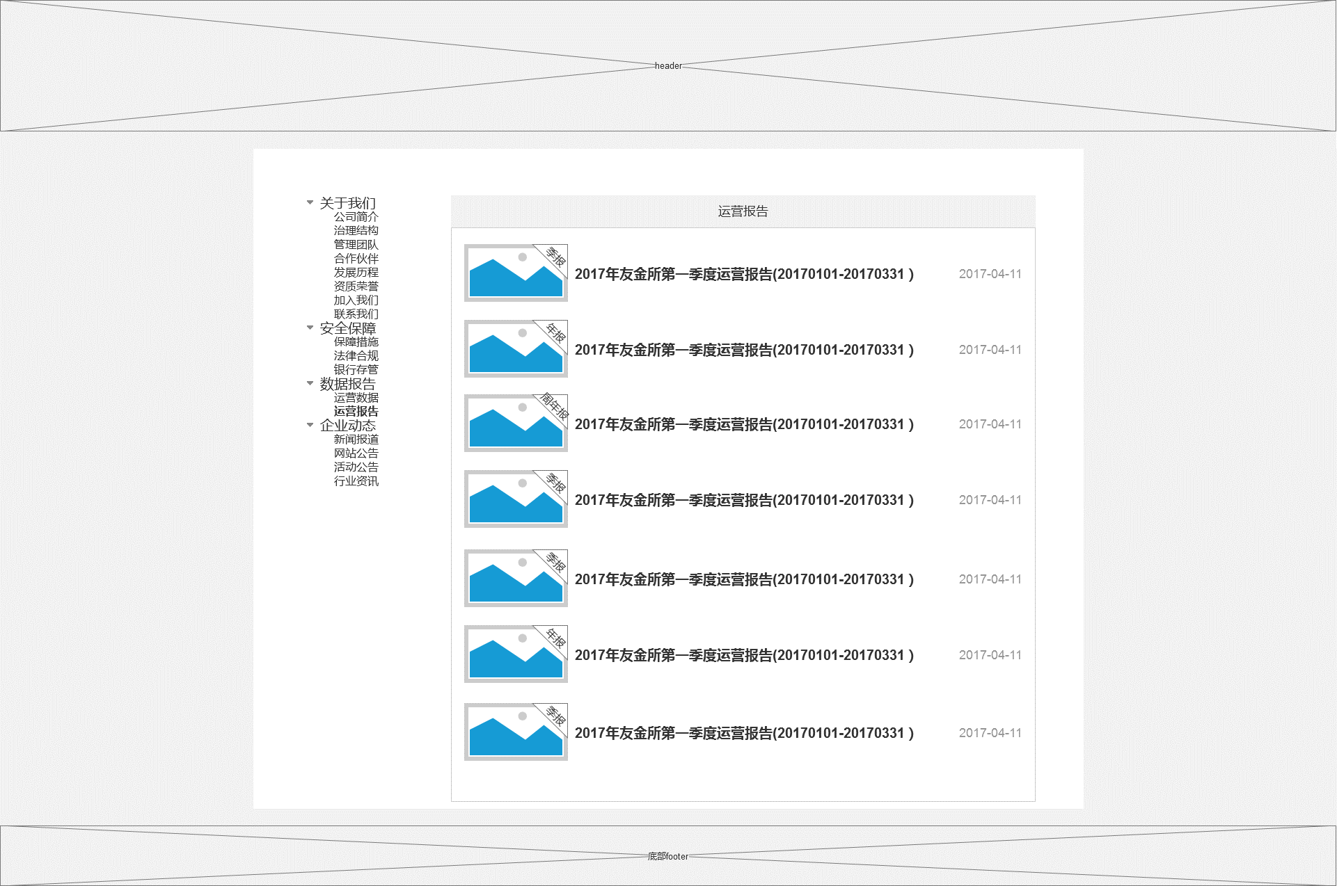

* 运营报告：列表展示内容包括报告封面、报告类型、报告名称、报告发布时间。取消列表分页功能。
  + 报告封面：后台调整功能，增加报告封面配置功能。
  + 报告类型：后台调整功能，增加报告类型选择，月报/季报/半年报/年报/周年报。
* 运营报告后台功能调整。
  + 新增必填项报告封面字段，需配置人员上传报告封面图片。运营报告列表需同步展示该字段，存量报告默认配置默认图片。
  + 新增必填项报告类型字段，需配置人员选择报告类型。运营报告列表需同步展示该字段，存量报告默认配置为“季报”。

## 企业动态

企业动态包括新闻报道、网站公告、活动公告、行业资讯。

### 4.1 新闻报道

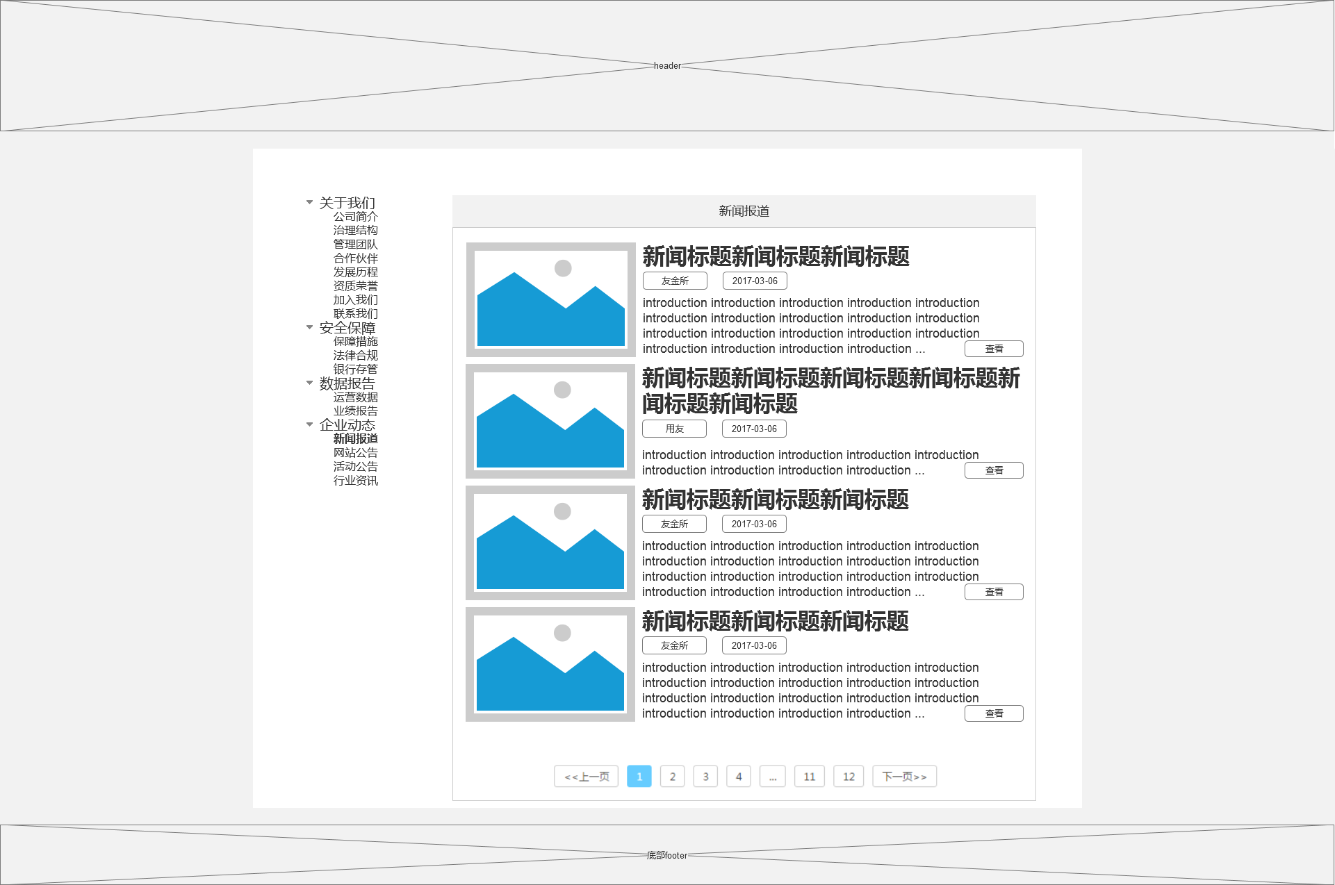

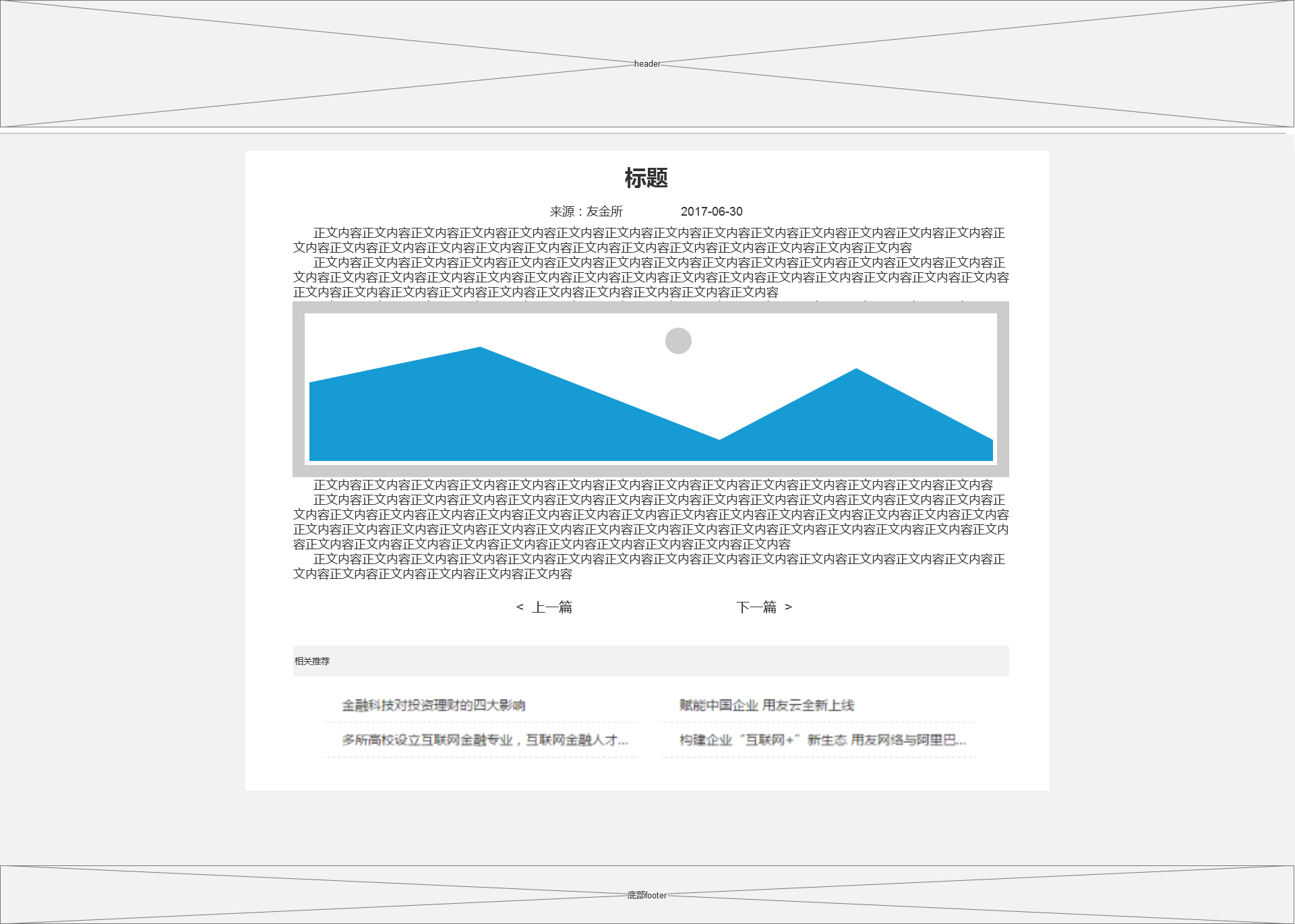

* 新闻列表提供分页功能和查看按钮，其它功能不变。
* 新闻详情：点击新标签页打开详情页，包括标题、来源、时间、正文（图、文）、上一篇/下一篇按钮（如第一篇，则上一篇按钮隐藏，下一篇按钮居中；同最后一篇）、相关推荐列表。

### 4.2 网站公告

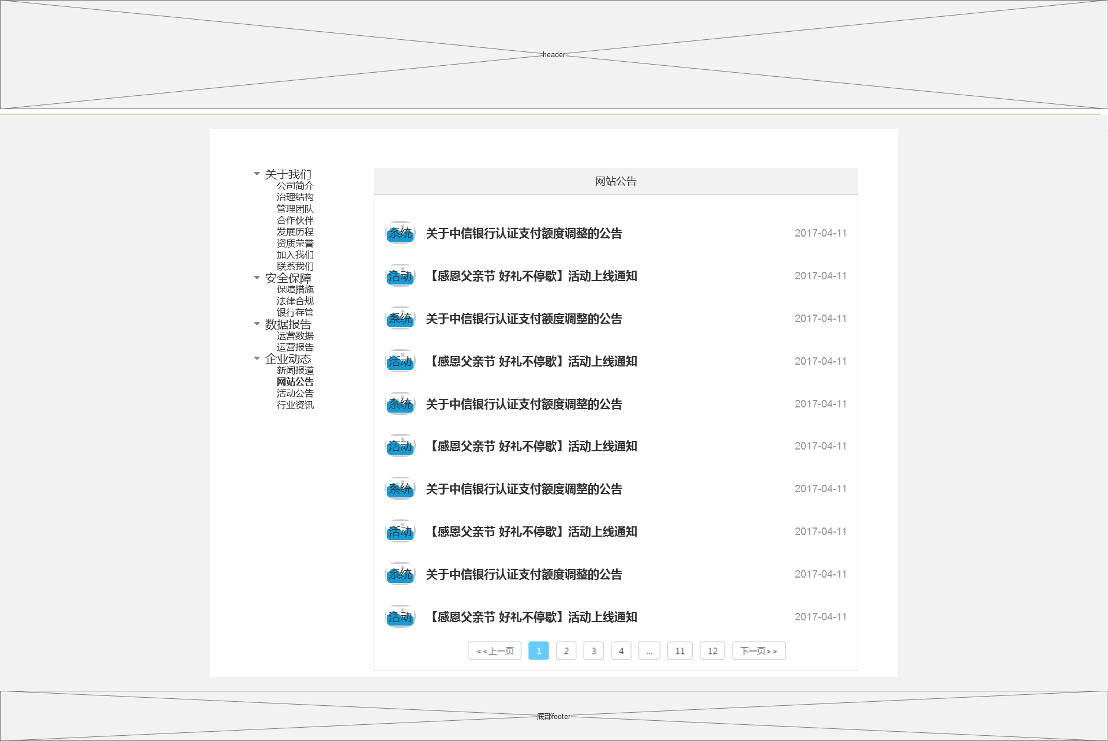

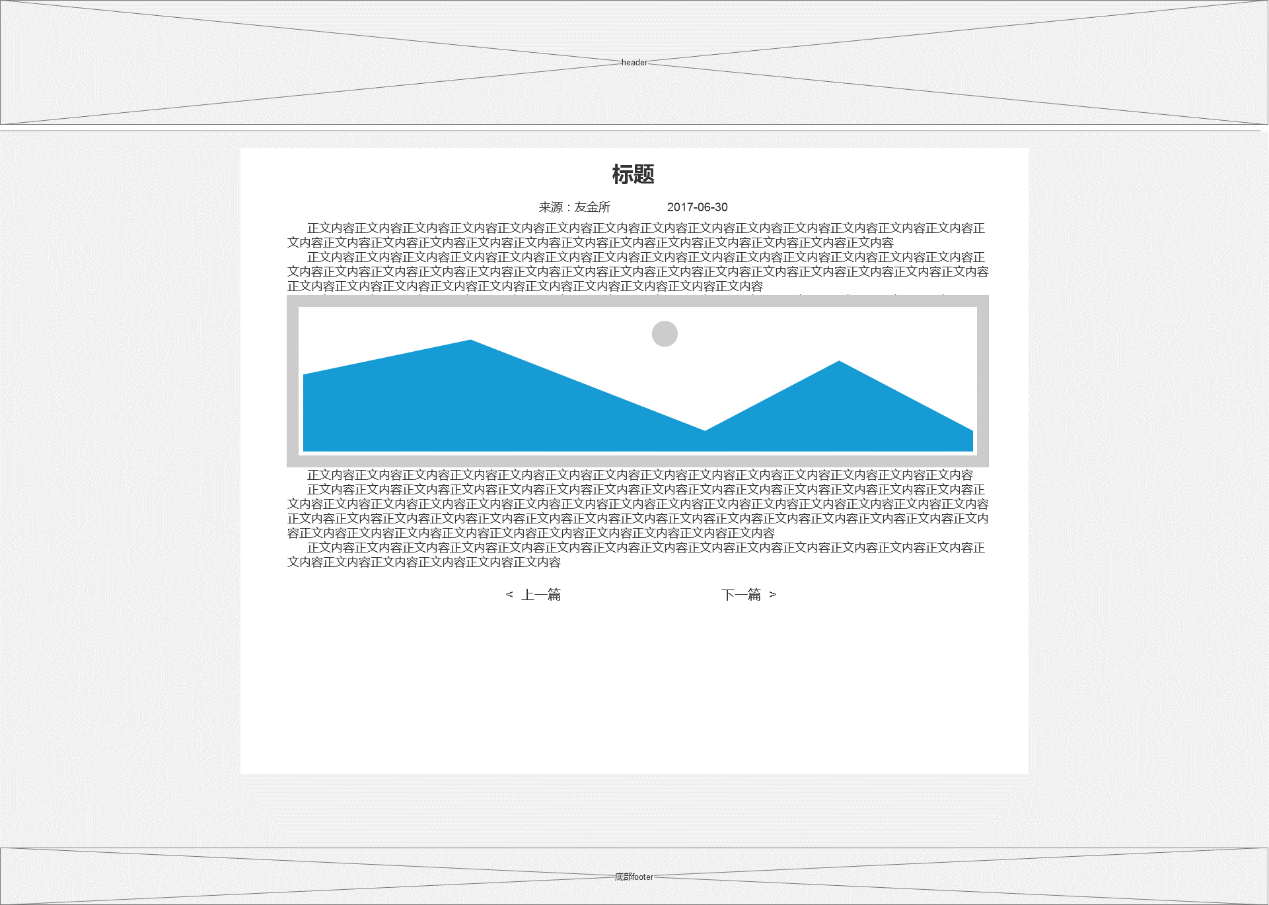

* 网站公告列表展示的元素不变。
* 公告详情：点击新标签页打开详情页，包括标题、来源、时间、正文（图、文）、上一篇/下一篇按钮。

### 活动公告

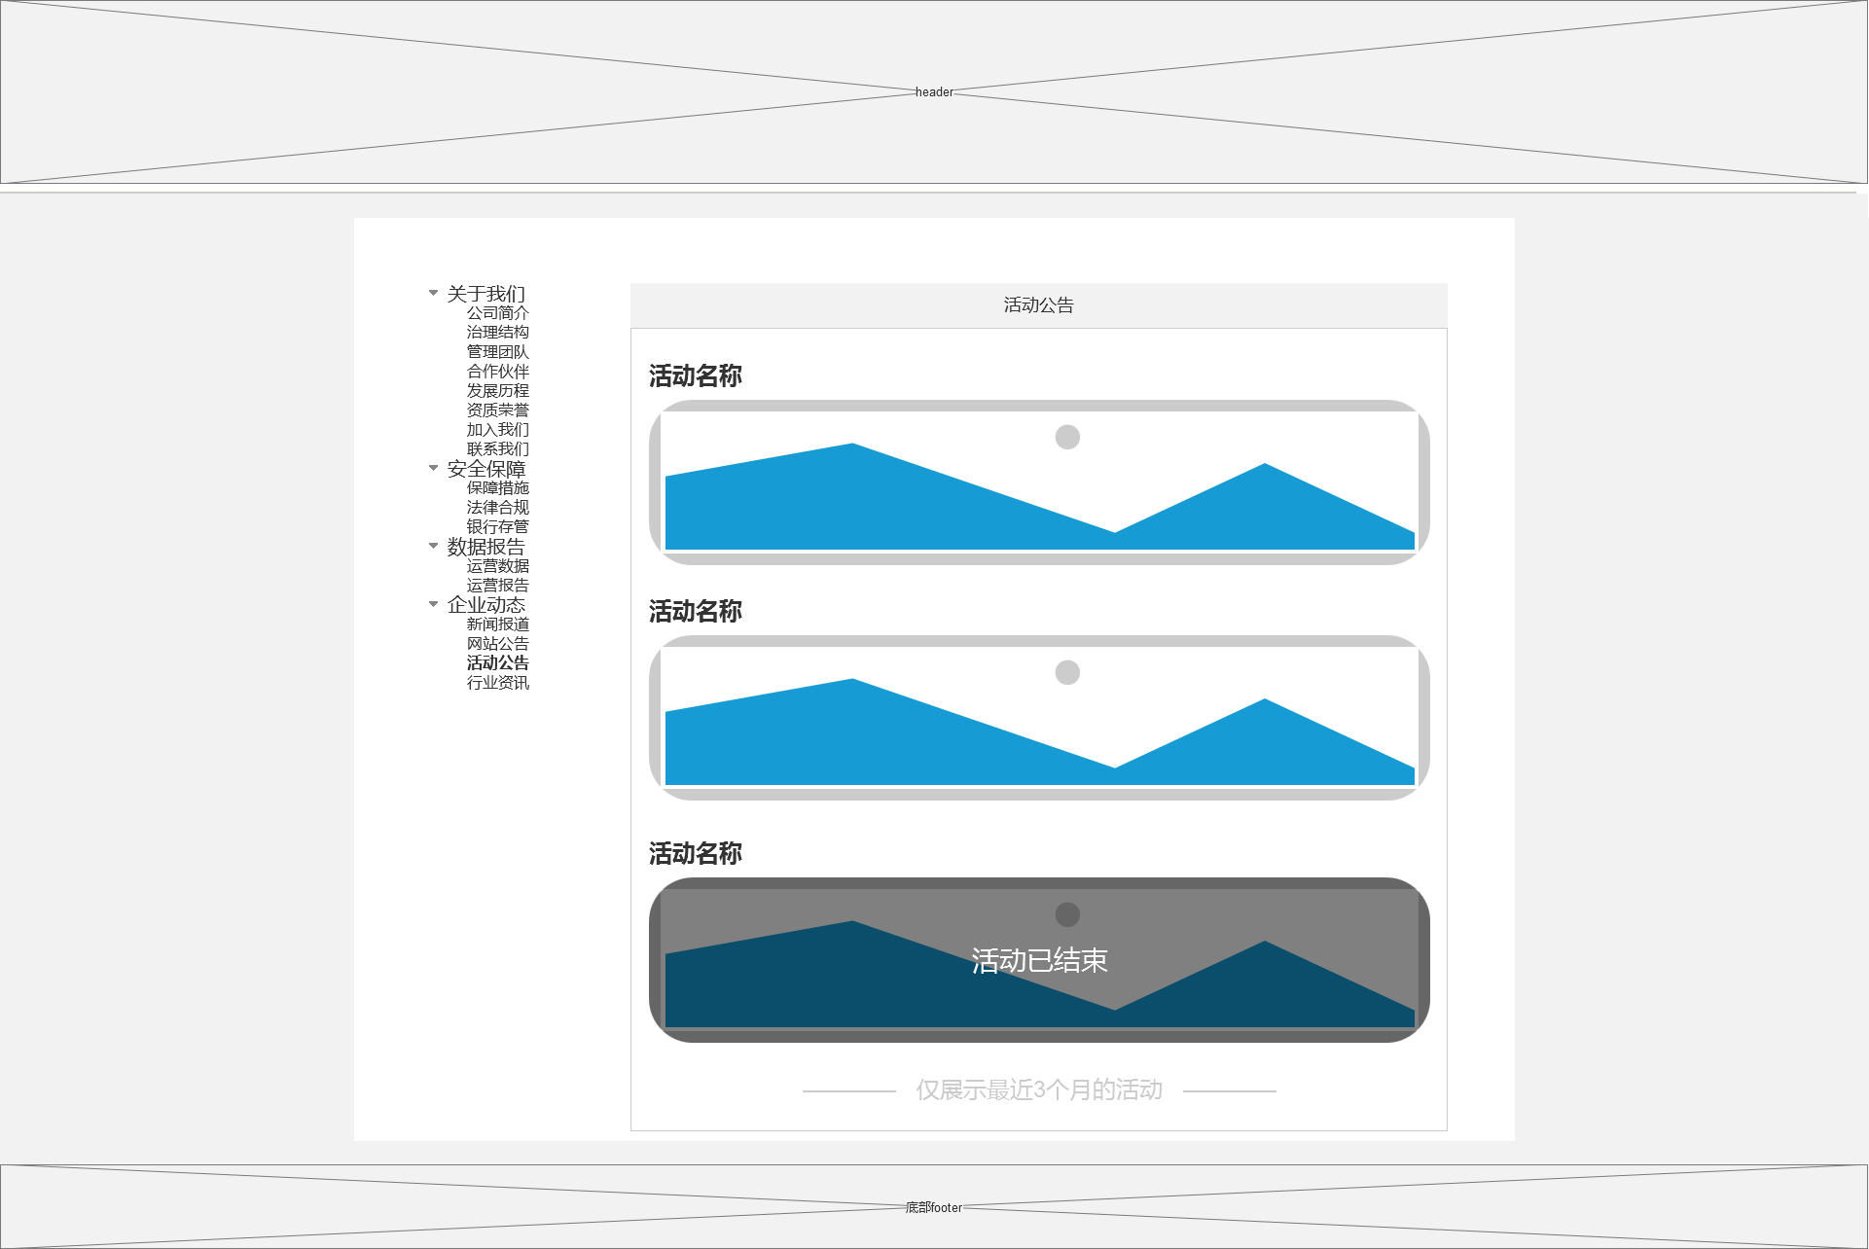

用于展示最近3个月的活动信息，页面无需分页，底部显示提示语“仅展示最近3个月的活动”：

* 条件：后台广告管理页面中，配置“PC友金所官网”展示且带落地页链接的banner图；广告需满足“已上架”状态，或“已下架”状态且上架时间为最近三个月。
* 排序：
  + 上部：展示“已上架”状态广告，按上架时间倒序排列，即最近上架的显示在列表顶部；
  + 下部：展示“已下架”状态且上架时间为最近三个月的广告，按下架时间倒序排列，即最近下架的显示在列表顶部。

### 4.4 行业资讯

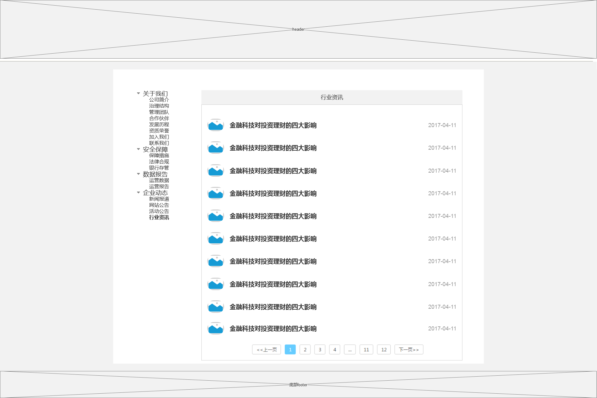



* 行业资讯提供分页功能和查看按钮，其它功能不变。
* 资讯详情：点击新标签页打开详情页，包括标题、来源、时间、正文（图、文）、上一篇/下一篇按钮、相关推荐列表。

## 附：信息披露模块文案

